**Samochód**

**Wprowadzenie – jak samochód zamienia obroty silnika na prędkość liniową?**

Samochód nie jedzie od razu z prędkością odpowiadającą obrotom silnika.  
Po drodze mamy kilka elementów, które zmieniają (redukują) te obroty, zanim trafią one na koła:

1. Silnik – wytwarza moment obrotowy i pracuje w określonym zakresie obrotów (np. 1000–7000 obr./min). Obr./min zapisuje się też jako RPM (od revolutions per minute)
2. Skrzynia biegów – działa jak zestaw przełożeń. Na niższych biegach redukuje obroty, dzięki czemu auto łatwo przyśpiesza. Na wyższych biegach przełożenie jest mniejsze, więc samochód jedzie szybciej, ale z mniejszą „siłą”.
3. Dyferencjał (most napędowy) – dodatkowe przełożenie, które jeszcze zmniejsza obroty i rozdziela je na koła.
4. Koła – ostatni element. Dopiero tutaj obroty zamieniają się w ruch liniowy – prędkość samochodu. To, jak szybko pojedziemy, zależy od obwodu koła.

**Zadanie**

Celem jest stworzenie arkusza kalkulacyjnego, w którym narysujemy wykres prędkości jaką uzyskuje samochód na różnych biegach w zależności od RPM silnika.

**Dane wejściowe**:

* Obroty silnika: 1000, 2000, 3000, 4000, 5000, 6000, 7000
* Przełożenia skrzyni biegów:
  + Bieg 1: 3,5
  + Bieg 2: 2,1
  + Bieg 3: 1,3
  + Bieg 4: 1,0
  + Bieg 5: 0,8
* Przełożenie dyferencjału: 3,9
* Średnica koła: 0,65m

**Skorzystaj z wzorów:**

1. Obwód koła.
$$Obwód=π*średnica koła$$

2. RPM koła
$$RPM koła = \frac{RPM silnika}{Przełożenie biegu*Przełożenie dyferencjału}$$

3. Prędkość w km / h
$$Prędkość \left[\frac{km}{h}\right]=RPM koła*Obwód* \frac{60}{1000}$$

4. Stwórz wykresy. Końcowy arkusz powinien zawierać następujące elementy:

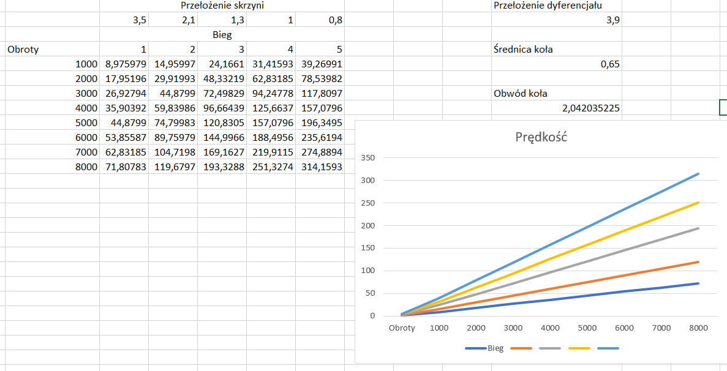

Podpowiedź: Typ wykresu - liniowy

**Wymagania na ocenę:**

Ocena to 1 + ilość zrobionych powyżej punktów